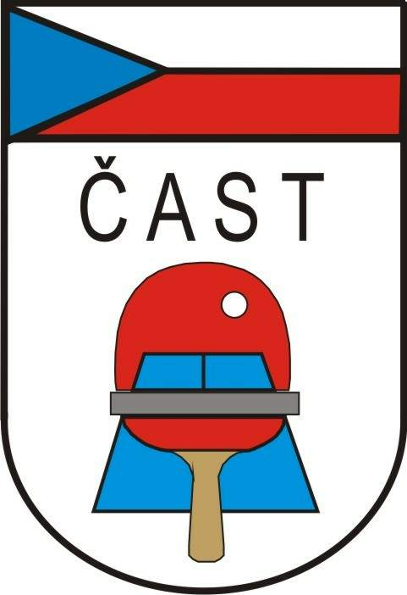
Česká asociace stolního tenisu
Komise rozhodčích

160 17 Praha 6, Zátopkova 100/2

Pozvánka pro rozhodčí licence „A“ a „B“ na

Mistrovství ČR dospělých 2013

Místo konání : sportovní hala v Teplicích

Datum konání : 1. – 3.3.2013

Odměny, cestovné, stravu a ubytování je zajištěna podle Směrnic ČAST

V případě zájmu, zašlete přihlášku nejpozději do 15.2.2013 na e-mailovou adresu : j.vitek.josef@seznam.cz

Vítek Josef v.r.
člen KR ČAST

